ЛАБОРАТОРНА РОБОТА №15

КОЛЕКЦІЇ В JAVA

Мета: Ознайомлення з бібліотекою колекцій Java SE. Використання колекцій для розміщення об'єктів розроблених класів.

1 ВИМОГИ

**1.1 Розробник**

* Соколенко Дмитро Григорович
* Студент групи КІТ-118в;
* Варіант 16

**1.2 Загальне завдання**

Розробити консольну програму для реалізації завдання обробки даних згідно прикладної області.

Для розміщення та обробки даних використовувати контейнери (колекції) і алгоритми з Java Collections Framework.

Забезпечити обробку колекції об'єктів: додавання, видалення, пошук, сортування згідно розділу Прикладні задачі л.р. №10.

Передбачити можливість довготривалого зберігання даних: 1) за допомогою стандартної серіалізації; 2) не використовуючи протокол серіалізації.

Продемонструвати розроблену функціональність в діалоговому та автоматичному режимах за результатом обробки параметрів командного рядка.

**1.3 Прикладна задача**

16. Поліцейська картотека

Дані про в'язня: П.І.Б.; дата народження; зріст; колір очей; особливі прикмети (кількість не обмежена); дата ув'язнення; дата звільнення.

2 ОПИС ПРОГРАМИ

**2.1 Опис логічної структури**

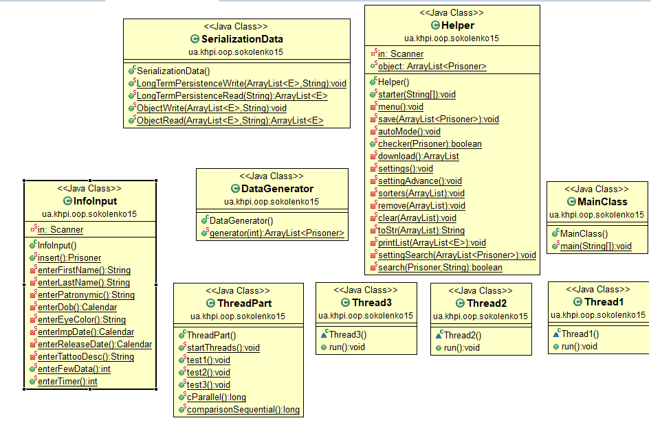

**2.2 Фрагменти коду**

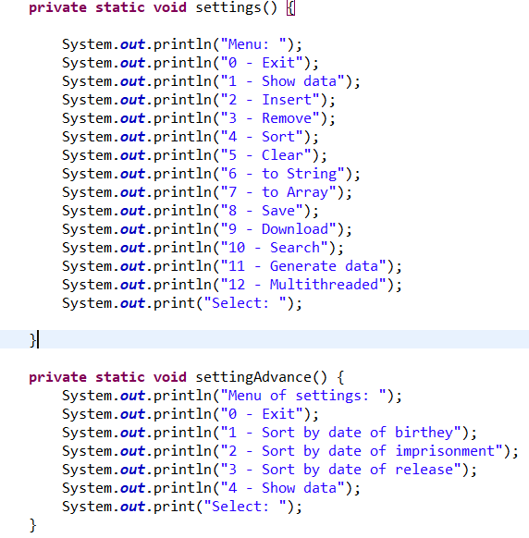

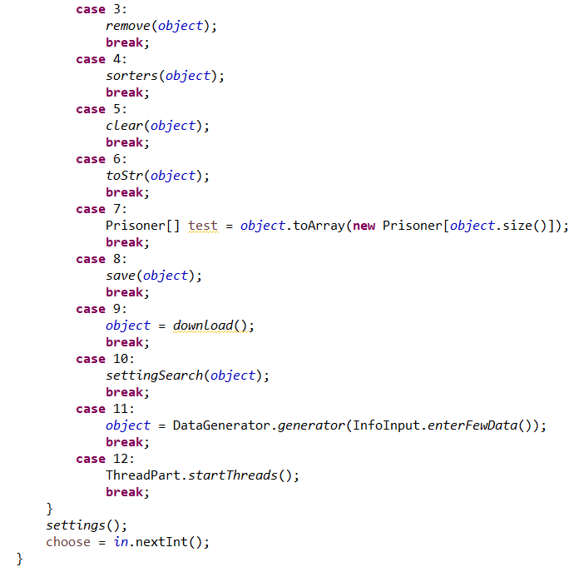

Рисунок 2.1 – Інтерфейс програми для роботи зі списками

**3 ВАРІАНТИ ВИКОРИСТАННЯ**

**3.1 Ілюстрація роботи програми**

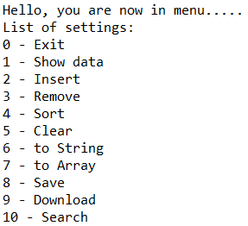

Рисунок 3.1 – Меню програми

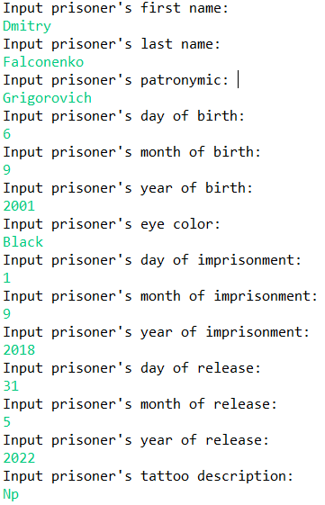

Рисунок 3.2 – Додавання даних

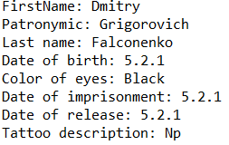

Рисунок 3.3 – Записані дані

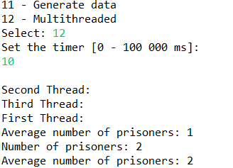

Рисунок 3.4 – Демонстрація багатопоточності

**ВИСНОВОК**

В інтегрованому середовищі *Eclipse* розроблена програма мовою Java. Виконання програми дозволяє продемонструвати роботу колекцій Java.